Pressmeddelande 2013-05-14

Rittal låser ut bakterier och smuts
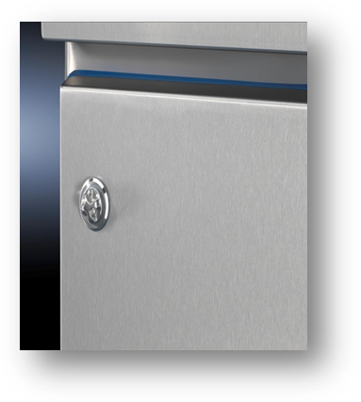
Ett nykonstruerat låsvred stoppar smuts inom livsmedelsindustrin. Bakom utvecklingen står Rittal, världsledande inom tillverkning och försäljning av inkapslingsteknik för skydd av elektromekanik, elektronik och IT-utrustning.

– Livsmedelsindustrin kräver en allt högre hygienstandard och optimerade produktionsprocesser för att främja hållbarhet hos livsmedel, konstaterar Peter Ardemalm, branschspecialist Food & Beverage på Rittal Scandinavian ab.

– Låset på kapslingen är en viktig del i den hygieniska utformningen. Det är en yta som inte kan vara helt plan och slät. Därmed finns det risk för att smuts samlas och att denna överförs till livsmedelsprocessen via operatören. Detta är en risk som livsmedelsindustrin vill förhindra.

Det nya låsvredet har en design särskilt framtagen för att motverka ansamling av smuts och bakterier. Låsvredet är tillverkat av rostfritt stål. Materialet och den speciella utformningen gör rengöringen enkel och säker.

Låsvredet ingår i Rittals nya koncept Hygienic Design som omfattar kapslingar med tillbehör för livsmedels- och läkemedelsindustri. Sortimentet är framtaget enligt de långtgående krav som ställs av EHEDG (European Hygienic Engineering & Design Group), samt lagstiftning och standarder som (DIN) EN ISO 14159 Säkerhetskrav för maskiner - hygieniska krav på maskindesign, (DIN) EN 1672-2 Livsmedelsmaskiner – generella dimensionerings/designriktlinjer, samt Maskindirektiv 2006/42/EC för livsmedelsmaskiner och maskiner för kosmetiska och farmaceutiska produkter.

För ytterligare information kontakta:
Per Magnusson, Scandinavian Product Manager Enclosure
Telefon 0431-44 26 22, Mobil 070-361 94 94

Rittal, som ingår i den tyska koncernen Friedhelm Loh Group är världsledande inom apparatskåpssystem för industriautomation och fysisk IT-säkerhet. På Rittal Scandinavian ab hanterar 90 medarbetare 6 000 artiklar och 3 000 kunder. Dessa betjänas från huvudkontoret i Ängelholm, kontoren i Stockholm och Göteborg samt dotterbolagen i Norge och Finland.
Omsättningen 2011 uppgick till drygt 755 MSEK.

